GIỚI THIỆU SÁCH MỚI – THIẾT KẾ GAME
1.  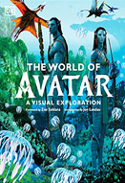 | The world of Avatar : a visual celebration  - Tác giả: Joshua Izzo  - Thông tin xuất bản: United Kingdom : DK, 2021  - Mô tả vật lý: 127 p. : minh họa ; 32 cm.  - ISBN: 9781465489890  - Phân loại tài liệu: 791.4372  - Vị trí lưu trữ: Thư viện Duy Tân Cơ sở 03 Quang Trung (Tầng 7)  - Link: https://elib.duytan.edu.vn/Sach/Detail/89450  Ngày nay đọc sách/ Ngày mai thành tài.
2. | The art of Spies in Disguise  - Tác giả: Joshua Izzo  - Thông tin xuất bản: China : Titan Books, 2021  - Mô tả vật lý: 160 p. : minh họa ; 32 cm.  - ISBN: 9781785659669  - Phân loại tài liệu: 791.4372  - Vị trí lưu trữ: Thư viện Duy Tân Cơ sở 03 Quang Trung (Tầng 7)  - Link: https://elib.duytan.edu.vn/Sach/Detail/89449  “Sách mở rộng ra trước mắt tôi những chân trời mới”
3.  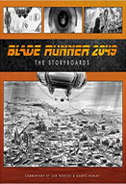 | Blade Runner 2049 : the storyboards  - Tác giả: Sam Hudecki, Darryl Henley  - Thông tin xuất bản: China : Titan Books, 2021  - Mô tả vật lý: 224 p. : minh họa ; 32 cm.  - ISBN: 9781789095876  - Phân loại tài liệu: 791.4372  - Vị trí lưu trữ: Thư viện Duy Tân Cơ sở 03 Quang Trung (Tầng 7)  - Link: https://elib.duytan.edu.vn/Sach/Detail/89448  “Sách mở rộng ra trước mắt tôi những chân trời mới”
4.  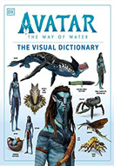 | Avatar the way of water the visual dictionary  - Tác giả: Zachary Berger... [et.al]  - Thông tin xuất bản: United Kingdom : DK, 2022  - Mô tả vật lý: 127 p. : minh họa ; 32 cm.  - ISBN: 9780744028706  - Phân loại tài liệu: 791.4372  - Vị trí lưu trữ: Thư viện Duy Tân Cơ sở 03 Quang Trung (Tầng 7)  - Link: https://elib.duytan.edu.vn/Sach/Detail/89447  “Sách mở rộng ra trước mắt tôi những chân trời mới”
5. | The art of avatar the way of water  - Tác giả: Tara Bennett, Robert Rodriguez  - Thông tin xuất bản: United Kingdom : DK, 2022  - Mô tả vật lý: 244 p. : minh họa ; 32 cm.  - ISBN: 9780744028737  - Phân loại tài liệu: 791.4372  - Vị trí lưu trữ: Thư viện Duy Tân Cơ sở 03 Quang Trung (Tầng 7)  - Link: https://elib.duytan.edu.vn/Sach/Detail/89446  “Sách mở rộng ra trước mắt tôi những chân trời mới”
6.  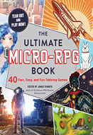 | The ultimate micro-RPG book : 40 fast, easy, and fun tabletop games  - Tác giả: James D’Amato  - Thông tin xuất bản: New York : Adams Media, 2022  - Mô tả vật lý: 110 p. : minh họa ; 32 cm.  - ISBN: 9780744028737  - Phân loại tài liệu: 793.93  - Vị trí lưu trữ: Thư viện Duy Tân Cơ sở 03 Quang Trung (Tầng 7)  - Link: https://elib.duytan.edu.vn/Sach/Detail/89445  “Sách mở rộng ra trước mắt tôi những chân trời mới”
7.  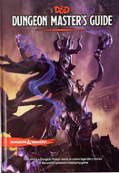 | Dungeon master’s guide  - Tác giả: James D’Amato  - Thông tin xuất bản: United Kingdom : Dungeons & Dragons, 2022  - Mô tả vật lý: 320 p. : minh họa ; 32 cm.  - ISBN: 9780786965625  - Phân loại tài liệu: 793.93  - Vị trí lưu trữ: Thư viện Duy Tân Cơ sở 03 Quang Trung (Tầng 7)  - Link: https://elib.duytan.edu.vn/Sach/Detail/89444  “Sách mở rộng ra trước mắt tôi những chân trời mới”
8.  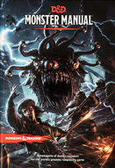 | Monster manual  - Tác giả:  - Thông tin xuất bản: United States of America : Dungeons & Dragons, 2022  - Mô tả vật lý: 352 p. : minh họa ; 32 cm.  - ISBN: 9780786965618  - Phân loại tài liệu: 793.93  - Vị trí lưu trữ: Thư viện Duy Tân Cơ sở 03 Quang Trung (Tầng 7)  - Link: https://elib.duytan.edu.vn/Sach/Detail/89443  “Sách mở rộng ra trước mắt tôi những chân trời mới”
9.  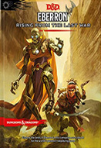 | Eberron : rising from the last war  - Tác giả:  - Thông tin xuất bản: United States of America : Wizards of the Coast, 2022  - Mô tả vật lý: 320 p. : minh họa ; 32 cm.  - ISBN: 9780786966899  - Phân loại tài liệu: 793.93  - Vị trí lưu trữ: Thư viện Duy Tân Cơ sở 03 Quang Trung (Tầng 7)  - Link: https://elib.duytan.edu.vn/Sach/Detail/89442  “Sách mở rộng ra trước mắt tôi những chân trời mới”
10.  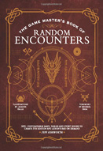 | The game master's book of random encounters  - Tác giả: Jeff Ashworth, Jasmine Kalle, Michael Shea  - Thông tin xuất bản: Korea : Media Lab Books, 2020  - Mô tả vật lý: 255 p. : minh họa ; 31 cm.  - ISBN: 9781948174374  - Phân loại tài liệu: 793.93  - Vị trí lưu trữ: Thư viện Duy Tân Cơ sở 03 Quang Trung (Tầng 7)  - Link: https://elib.duytan.edu.vn/Sach/Detail/89440  “Sách mở rộng ra trước mắt tôi những chân trời mới”
11.  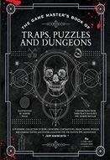 | The game master's book of traps, puzzles and dungeons  - Tác giả: Jeff Ashworth, Jasmine Kalle, Kyle Hilton  - Thông tin xuất bản: China : Media Lab Books, 2022  - Mô tả vật lý: 253 p. : minh họa ; 31 cm.  - ISBN: 9781948174985  - Phân loại tài liệu: 793.93  - Vị trí lưu trữ: Thư viện Duy Tân Cơ sở 03 Quang Trung (Tầng 7)  - Link: https://elib.duytan.edu.vn/Sach/Detail/89439  “Sách mở rộng ra trước mắt tôi những chân trời mới”
12.  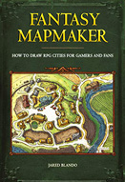 | Fantasy mapmaker : how to draw RPG cities for gamers and fans  - Tác giả: Jared Blando  - Thông tin xuất bản: China : IMPACT Books, 2019  - Mô tả vật lý: 125 p. : minh họa ; 31 cm.  - ISBN: 9781440354250  - Phân loại tài liệu: 743.87  - Vị trí lưu trữ: Thư viện Duy Tân Cơ sở 03 Quang Trung (Tầng 7)  - Link: https://elib.duytan.edu.vn/Sach/Detail/89438  “Sách mở rộng ra trước mắt tôi những chân trời mới”
13.  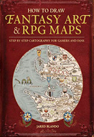 | How to draw fantasy art and RPG maps : step-by step cartography for gamers and fans  - Tác giả: Jared Blando  - Thông tin xuất bản: China : IMPACT Books, 2015  - Mô tả vật lý: 128 p. : minh họa ; 31 cm.  - ISBN: 9781440340246  - Phân loại tài liệu: 743.87  - Vị trí lưu trữ: Thư viện Duy Tân Cơ sở 03 Quang Trung (Tầng 7)  - Link: https://elib.duytan.edu.vn/Sach/Detail/89437  “Sách mở rộng ra trước mắt tôi những chân trời mới”
14.  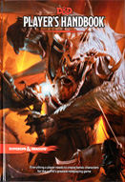 | Player's handbook  - Tác giả:  - Thông tin xuất bản: United States of America : Dungeons & Dragons, 2018  - Mô tả vật lý: 316 p. : minh họa ; 31 cm.  - ISBN: 9780786965601  - Phân loại tài liệu: 793.93  - Vị trí lưu trữ: Thư viện Duy Tân Cơ sở 03 Quang Trung (Tầng 7)  - Link: https://elib.duytan.edu.vn/Sach/Detail/89436  “Sách mở rộng ra trước mắt tôi những chân trời mới”
15.  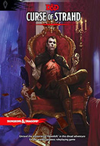 | Curse of Strahd : unravel the mysteries of Ravenloft in this dread adventure for the world's greatest roleplaying game  - Tác giả:  - Thông tin xuất bản: United Kingdom : Wizards of the Coast, 2016  - Mô tả vật lý: 256 p. : minh họa ; 31 cm.  - ISBN: 9780786965984  - Phân loại tài liệu: 793.93  - Vị trí lưu trữ: Thư viện Duy Tân Cơ sở 03 Quang Trung (Tầng 7)  - Link: https://elib.duytan.edu.vn/Sach/Detail/89435  “Sách mở rộng ra trước mắt tôi những chân trời mới”
16.  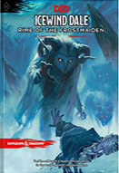 | Icewind Dale : rime of the frostmaiden  - Tác giả:  - Thông tin xuất bản: United Kingdom : Wizards of the Coast, 2020  - Mô tả vật lý: 320 p. : minh họa ; 31 cm.  - ISBN: 9780786966981  - Phân loại tài liệu: 793.93  - Vị trí lưu trữ: Thư viện Duy Tân Cơ sở 03 Quang Trung (Tầng 7)  - Link: https://elib.duytan.edu.vn/Sach/Detail/89434  “Sách mở rộng ra trước mắt tôi những chân trời mới”
17.  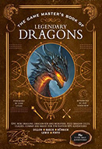 | The Game Master’s book of legendary Dragons : epic new dragons, dragon-kin and monsters, plus dragon cults, classes, combat and magic for 5th Edition RPG adventures  - Tác giả: Aaron Hübrich… [et al]  - Thông tin xuất bản: Korea: Media Lab Books, 2022  - Mô tả vật lý: 235 p. : minh họa ; 31 cm.  - ISBN: 9781956403053  - Phân loại tài liệu: 793.93  - Vị trí lưu trữ: Thư viện Duy Tân Cơ sở 03 Quang Trung (Tầng 7)  - Link: https://elib.duytan.edu.vn/Sach/Detail/89433  “Sách mở rộng ra trước mắt tôi những chân trời mới”
18.  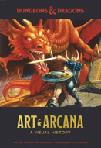 | Dungeons & Dragons art & arcana : a visual history  - Tác giả: Michael Witwer, Kyle Newman, Jon Peterson, Sam Witwer  - Thông tin xuất bản: New York : Ten Speed Press, 2018  - Mô tả vật lý: 439 p. : minh họa ; 32 cm.  - ISBN: 9780399580949  - Phân loại tài liệu: 793.93  - Vị trí lưu trữ: Thư viện Duy Tân Cơ sở 03 Quang Trung (Tầng 7)  - Link: https://elib.duytan.edu.vn/Sach/Detail/89432  “Sách mở rộng ra trước mắt tôi những chân trời mới”

